**Ивановская Татьяна (Jwanowska Taciana)**

2 марта 1813 г – отпевание, умерла в возрасте 3 лет (родилась около 1810 г) (НИАБ 136-13-919, лист 25об, №17/1813-у (ориг)).

**НИАБ 136-13-919:** Лист 25об. **Метрическая запись №17/1813-у (ориг).**

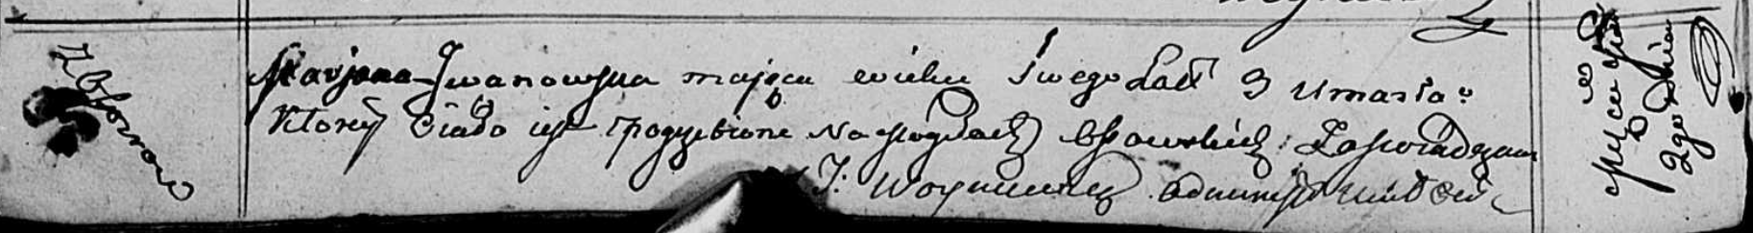

Осовская униатская церковь. 2 марта 1813 года. Метрическая запись об отпевании.

Jwanowska Taciana – умершая, 3 года, с деревни Осово, похоронена на кладбище деревни Осово.

Woyniewicz Tomasz – ксёндз.